الروف (ROOF)
هو شكل فني يظهر على الرسومات البيانيه لأسهم الشركات على المستثمر (مضارب) الأنتباه لوجوده ليشارك في البيع أو في الشراء حسب متطلبات هذا الشكل. شكل فني يشبه قمة البيت أو الخيمه , التشكيل الأمثل له أن يكون ضلعاه الجانبيان متماثلان , أن يكون بدون فراغات تذكرمن الداخل, أن يهوى السعر منه على فجوه حسابيا سيهبط السعر ارتفاع الروف الى المستوى c (مستوى الشراء), .يشبه تشكيل الرأس والكتفين, كما ذكرت هذا الوصف المثالي لهذا التشكيل والذي تم أكتشافه حديثاً, هناك أنواع أخرى منه سنتكلم عنها لاحقاً. أمكن تطبيق هذه النظريه على سهم الكابلات (2210( من سوق الأسهم السعودي في وقت سابق .
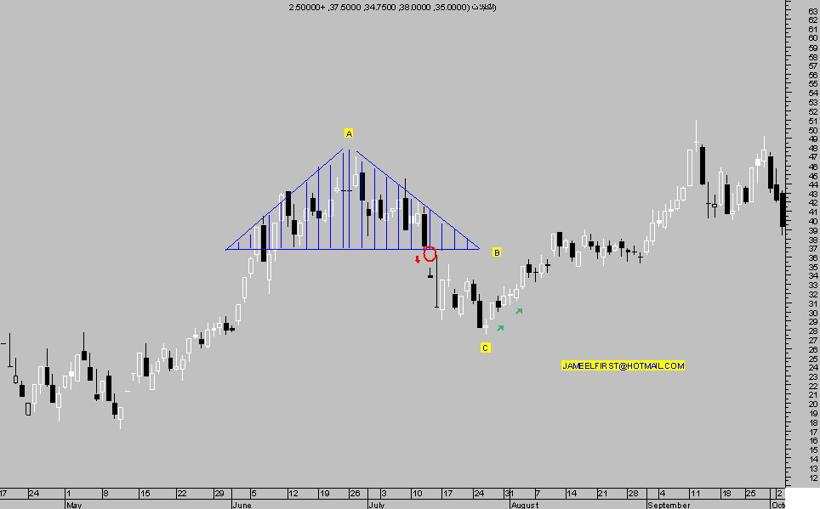

الروف المقلوب ROOF, INVERTED
هو شكل فني يظهر على الرسومات البيانيه لأسهم الشركات على المستثمر (مضارب) الأنتباه لوجوده ليشارك في البيع أو في الشراء حسب متطلبات هذا الشكل. هو نفس الشكل الفني الروف الذي شرحته في درس سابق ولكنه بوضع مقلوب, جانباه يشكلان دعما (لون أخضر ) وقاعدته تشكل مقاومه (لون أحمر), عند اختراق هذه المقاومه للأعلى هي لحظة الشراء بالنسبه للمتداول, حسابيا سيرتفع سعر هذا السهم ارتفاع هذا الروف المقلوب على الأقل. أمكن تطبيق هذه النظريه على سهم شركة أسمنت القصيم (3040) من سوق الأسهم السعودي في وقت سابق.
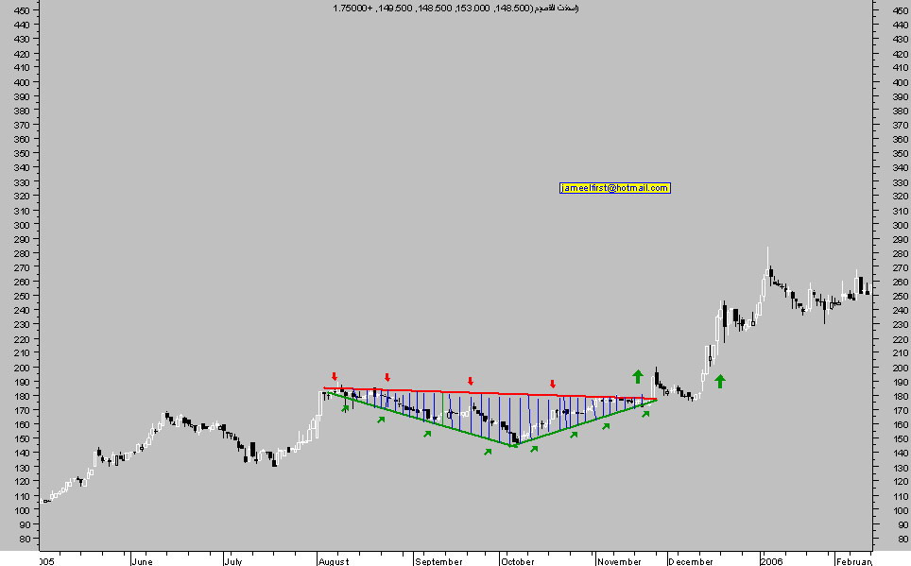

الزاوية القائمة Right-Angled & Descending Broadening Formation
هو شكل فني يظهر على الرسومات البيانيه لأسهم الشركات على المستثمر (مضارب) الأنتباه لوجوده ليشارك في البيع أو في الشراء حسب متطلبات هذا الشكل. شكل يشبه الأسفين الضلع الأسفل منه أفقي (يشكل مستوى دعم), الضلع الأعلى منه مائل (يشكل مستوى مقاومه), السعر يتحرك ما بين الضلعين, الأختراق قد يحدث لأي من الضلعين وعلى المتداول الأنتباه لذلك, حسابيا عند حدوث الأختراق سيتحرك السعر ارتفاع الشكل AB الى المستوى C. أمكن تطبيق هذه النظريه على سهم شركة معدنيه (2220) من سوق ألأسهم السعودي في وقت سابق.

الاسفين السا قط FALLING WEDGE
هو شكل فني يظهر على الرسومات البيانيه لأسهم الشركات على المستثمر (مضارب) الأنتباه لوجوده ليشارك في البيع أو في الشراء حسب متطلبات هذا الشكل. شكل فني يشبه الأسفين بأتجاه هابط عمره الزمني يزيد عن ثلاث أسابيع, فنيا يضيق نطاق التذبذب السعري كلما وصل التداول من الجهه الأضيق لهذا الأسفين , وذلك يعني أن حدة المواجهه ما بين قوتي الشراء والبيع قد اقتربت, الضلع السفلى من هذا الأسفين هي مناطق شراء للمضارب, والضلع الأعلى هي مناطق بيع. في حال حصول الأختراق للأعلى فأن الحركه السعريه المتوقعه تعادل الفرق ما بين النقطتين A&B , وهما يمثلان الفرق العددي ما بين أعلى وأقل قراءه خلال هذا التكوين , أمكن تطبيق هذه النظريه على سهم شركة الزامل للصناعه (2240) من سوق الأسهم السعودي في وقت سابق , والى لقاء آخر مع نظريه وسهم جديد .
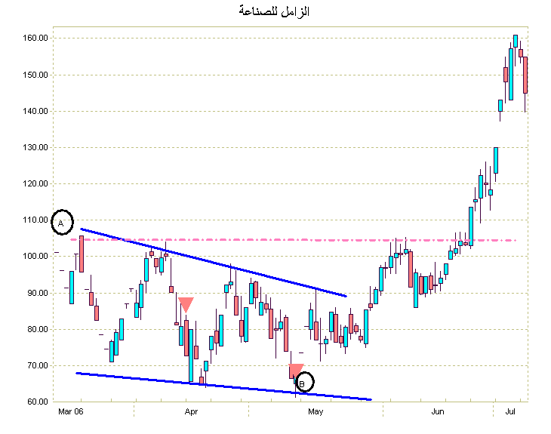

الفنجان و اليد Cup & Handle
الفنجان و اليد (Cup & Handle): هو شكل يظهر خلال التداول على الرسومات البيانية للشركات و على المتداول ( المضارب ) ان يكتشف وجوده ليشرب من هذا الفنجان ففيه الخير الكثير . يستطيع المتداول ( المضارب ) بعد اكتشافه لهذا الشكل ان يحدد وقت الشراء و البيع , و بالتالي حساب الربح الذي يمكن ان يجنيه بنسبة عالية من الدقة.
ما هو الشكل (Cup & Handle )؟
الفترة الزمنيه الذي يستغرقها للتكوين من شهر الى ستة اشهر يجب ان يكون الفنجان على شكل حرف ( U ) و ليس ( V ). مهم جدا ان تلاحظ اذا كان الشكل الموجود (V ) فهذا له معنى اخر ولا يهمنا الان.
الشكل الامثل للفنجان ان يكون منتظم الشكل و ارتفاعاته الجانبية متساوية و لكن الحال ليس كذلك دائما. يحسب ارتفاع الفنجان بأخذ الفرق العددي ما بين نقطة الزاوية العليا من الجهة اليمنى من وجه الفنجان و ادنى نقطة من قاع الفنجان. لنحصل على عدد نسميه ارتفاع الفنجان، و كلما زاد هذا العدد زاد الربح و العائد المتوقع من عملية الشراء.
بعد اكتمال الفنجان يبدأ تكوين يد الفنجان و عادة يتم ذلك خلال اسبوع الى اربع اسابيع يكون ميل اليد للاسفل. حجم التداول عادة يقل على احد جانبي الفنجان و يزداد انتظام على الجانب الاخر منه، بينما يتذبذب خلال تشكل اليد.
بعد اكتمال تكوين الفنجان و اليد تبدأ الاسعار و حجم التداول بالارتفاع فجأة ( Breakout ),على المتداول (المضارب) ان يبقى يقظا و متحفزا للشراء. السعر المتوقع الوصول اليه هو السعر الذي بدأ التسارع من عنده ( مع تسارع الحجم طبعا) مضافا اليه ارتفاع الفنجان. الاحصائيات دلت ان 49% فقط يكون الارتفاع كاملا و لذلك ينصح بأخذ 73% فقط من ارتفاع الفنجان كاحتياط.
امكن تطبيق هذه النظرية على سهم شركة المواشي المكيرش المتحدة-السعودية:
اولا : مرحلة تكوين الفنجان ثلاث شهور ( حزيران – تموز - اب ).
ثانيا : شكل الفنجان غير منتظم كما ان جانبيه ليسا متساويان في الارتفاع ولكن ذلك لا ينفي وجوده , و من المؤكد ان شكل الفنجان حرف ( U ).
ثالثا : ارتفاع الفنجان كما في الشكل 102 ريال – 66 ريال = 36 ريال .(كما في الشكل).
رابعا : لاحظ حجم التداول يقل على جانب و يزداد على الجانب الاخر من الفنجان (كما في الشكل).
خامسا : تشكلت يد الفنجان – اكتمل التكوين بعد شهر , اخر نقطة تمثل نهاية يد الفنجان 92.5 ريال في يوم 27/9/2005 .
سادسا : في يوم 28/9/2005 كان واضحا انه بداية تسارع السعر و حجم التداول (انظر الشكل).
سابعا : حسابيا السعر الذي سيرتفع اليه سعر السهم هو : 92.5 + 36 = 128.5 ريال .
ثامنا : فعليا السعر وصل الى سعر 126.75 ريال يوم 5/10/2005.
اخيرا : حسب الاحصائيات بقي ان تعرف الوقت اللازم للوصول الى السعر المستهدف هو اثني عشر يوما بحد اقصى وفي حالتنا هذه استغرق الارتفاع سبع ايام فقط من تاريخ 28/9/2005 الى يوم 5/10/2005.

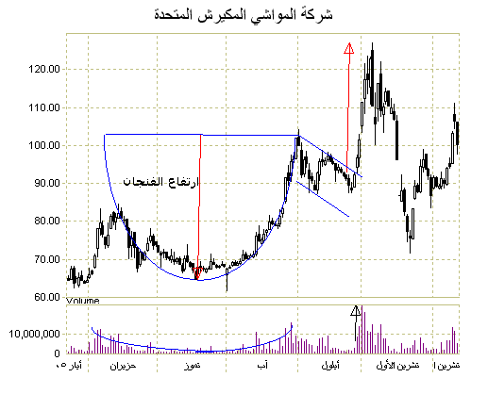
المثلث المتصاعد (ASCENDING TRIANGLE)
هو شكل فني على المتداول (المضارب) الانتباه لوجوده ليشارك في البيع والشراء.
ماهو المثلث المتصاعد (ASCENDING TRIANGLE) ؟ من التسميه نحن نتكلم عن شكل فني مكون من ضلعين يشكلان مثلث . الضلع الاعلى منه افقي (يشكل حاجز مقاومه) يسيطر عليه البائعون ولا يسمحون للسعر بالارتفاع لاعتقادهم ان السعر لن يرتفع اكثر من ذلك وانهم يستطيعون الشراء مره اخرى بسعر اقل. اما الضلع الاخر من المثلث فهو ضلع مائل ، يلتقي الضلعان عند راس المثلث ، الضلع المائل يشكل حاجز الدعم والذي يسيطر عليه المشترون ، ولايسمحون للسعر بالانخفاض عنه لاعتقادهم ان الاسعار مازالت مجديه للشراء وان السعر سيرتفع اكثر من ذلك . كلما اقترب سعر التداول من قمة المثلث كلما اقتربت لحظة المواجهه الحاسمه مابين البائعون والمشترون ويحدث ماينتظره الكثيرون نقطة الاختراق (BREAK OUT) وعادة ماتكون في هذه الحاله للاعلى فهذا الشكل الفني استمراري (CONTINUATION PATTERN)يسيطر المشترون على زمام الامور ويرتفع السعر للاعلى. حسابيا سيرتفع ارتفاع المثلث الموجود .
امكن تطبيق هذه النظريه بفترة سابقه على سهم الشركة السودانيه للاتصالات في سوق ابو ظبي المالي ( انظر الشكل ).
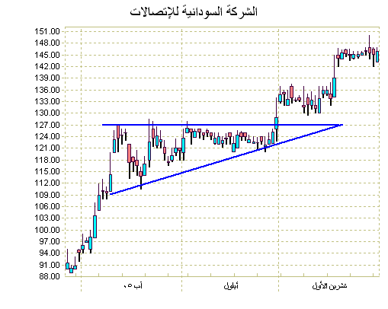
حركة ( الصاعدة) المحسوبة MEASURED (BULL) MOVE
يجب على المتداول المضارب فهم المعنى ليحدد اوقات البيع و الشراء . لنصل الى كيفية حساب الحركة الصاعدة المحسوبة يجب ان نعرف اجزاء هذه الحركة , فهي تحتوي على ثلاث تشكيلات يستغرق اكتمالها عادة عدة اشهر .
التشكيل الاول : الارتداد المتنامي ( REVERSAL ADVANCE )
عادة ما يبدأ عند اقل المستويات من هبوط سابق و يمتد لفترة قد تطول من اسابيع الى اشهر , يصاحبه حدوث ارتفاع بالسعر بتسارع( REACTION HIGHS ) او اختراق حواجز مقاومة للاعلى . و بصفة مثالية يصاحبه تكوين قمم مستمرة يتحرك خلالها السعر في قناة سعرية , وهذا التسارع في السعر للاعلى مرده لاعتقاد المتداولين في السوق ان الاسعار رخيصة و ان السعر السوقي المتداول اقل من القيمة العادلة لسهم هذه الشركة , عموما يعم التفاؤل اوساط المتداولين خلال هذه الفترة .
التشكيل الثاني : ( CONSOLIDATION / CORRECTION )
بعد الصعود المتواصل الذي حدث , يحدث عادة تصحيح لحركة الصعود السابقة , يحدث عادة في الاسواق اشكال فنية مستمرة ( CONTINUATION PATTERN ) مثل مثلث تصاعدي , مستطيل , العلم , اسفين , و عموما كلما كانت حركة الصعود عالية توقع حركة تصحيح بنفس القوة , بلغة الارقام اذا كانت حركة الصعود السابقة 100% متوقع حركة تصحيح بحدود 62% و عندما تكون حركة الصعود 50% توقع حركة تصحيح بحدود 33%
التشكيل الثالث : ( استمرار الصعود ) CONTINUATION ADVANCE-LENGTH
يسيطر المشترون مرة اخرى , و يفقد البائعون زمام الامور و يعم الشعور بالتفاؤل مرة اخرى و لكن ما هو المستوى الذي سيصعد السعر اليه في هذه المرحلة ؟
يمكن حساب السعر المستهدف للصعود كالتالي :-
• تسجيل ادنى قراءة على المؤشر قبل بداية الصعود الاولى و تسميتها ( أ ).
)• اعلى قراءة على المؤشر بعد الصعود و نسميها ( ب ).
• اقل قراءة بعد التصحيح ( ج ).
اعلى قراءة يمكن ان يصل اليه حسابيا السعر في حركة الصعود ( المرحلة الثالثة )
و تساوي = ج + ( ا – ب ) نسميها ( د )
الخلاصة :-
عادة ما يكون ارتفاع المرحلة الاولى هو نفسه ارتفاع المرحلة الثالثة و لهذا السبب سميت MEASURED ( BULL ) MOVE
امكن تطبيق هذه النظرية بمثالية على سهم شركة املاك الاماراتية للتموين في فترة سابقة .
المرحلة الاولى القراءة ( أ ) مستوى 2 درهم لفترة غير قصيره ,
القراءة ( ب ) 8.892 درهم يوم 28/6/2005
القراءة ( ج ) 6.01 درهم يوم 30 /7/2005
اعلى قراءة متوقع الوصول اليه 6.01 + ( 8.892 – 2 ) = 12.9 درهم
فعليا السعر وصل 14.9 درهم يوم 22/8/2005
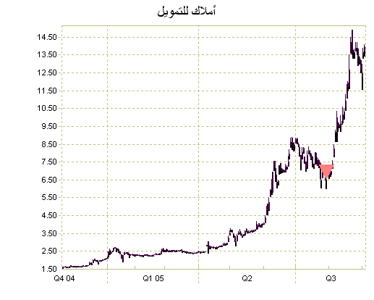
الماسه بعد الهبوط (DIAMOND BOTTOMS)
هو شكل فني يظهر على الرسم البياني على المتداول ( المضارب ) اكتشاف وجوده ليشارك في البيع او الشراء حسب متطلبات الشكل .
ماهي الماسه بعد الهبوط (DIAMOND BOTTOMS) ؟
عادة ماتتشكل هذه الماسه في القاع بعد هبوط ملحوظ في سعر السهم ، ليس بالضرورة ان تتشكل في ادنى قاع السوق . بداية تشكل هذه الماسه يعني ان قسما من المستثمرين توجه للشراء بعد رحلة الهبوط السابقه لاعتقادهم ان الاسعار باتت مناسبه للشراء ، ان هذا التداخل الذي يحدث مابين المشترين والبائعين هو الذي يشكل الماسه المذكورة . ليس بالضرورة ان يكون شكلها منتظما، بعد اكتمال التشكيل غالبا ما يعود السعر الى حيث بدأ كما انه يعني بدء مستوى دعم او مقاومه جديد ، ان اكتمال الشكل الفني للماسه في الاسفل هو نهاية الحيرة السائده في ذلك الوقت , هل سيطر البائعون ام المشترون ؟ حركة السعر هي التي ستخبرنا .
امكن تطبيق ذلك على سهم شركة الواحه للتأجير الاماراتية في وقت سابق (انظر الشكل ).
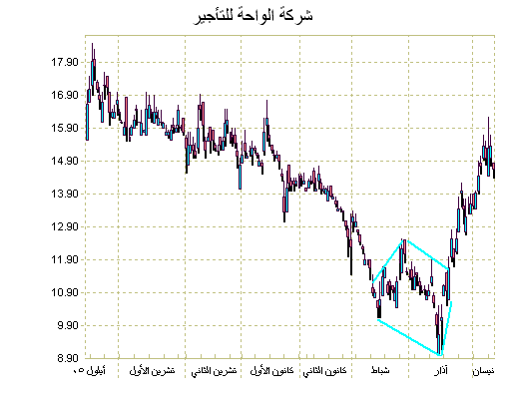
القيعان الدائرية ( rounding bottoms )
على المتداول المضارب الانتباه لتشكله ليشارك في عمليات البيع و الشراء .
هو شكل ارتدادي ( reversal ) يتم بعد هبوط , عند اكتماله في الاسفل ياخذ شكل الوعاء او الطبق .
فعليا الخط الوهمي الواصل بين شفتى الطبق (الخط المنقط) يشكل خط المقاومه والذي على المشترون اجتيازه لرفع السعر، الخروج من هذا الخط للاعلى هي نقطه الانطلاق (break out) والتي ينتظرها المتداول (المضارب) ليشارك في الشراء بقوه. حسابيا على المتداول (المضارب) اخذ قراءة اعلى نقطه ويطرح منها اقل قراءة (قاع الطبق) هذا الارتفاع يضيفه للنقطه التي حصل عندها الاختراق ليحصل على الارتفاع المتوقع الوصول اليه .
امكن تطبيق هذه النظريه على شركة اسمنت الاتحاد الامراتيه في وقت سابق .
1- ادنى قراءة في التشكيل 4.425 درهم يوم 3/9/2005.
2- اعلى قراءة في التشكيل 7 درهم يوم 1/11/2005.
والتي حدث بعدها الانطلاق (break out) محدثا مايسمى (break away gap ) فجوة الانطلاق كتاكيد على اكتمال الشكل الفني وحافزا قويا للمتداول (المضارب ) للمشاركة في الشراء حسابيا سيصل السعر الى
7 + (7 – 4.425) = 9.575 درهم .
فعليا وصل السعر الى 9.5 درهم يوم 15/11/2005
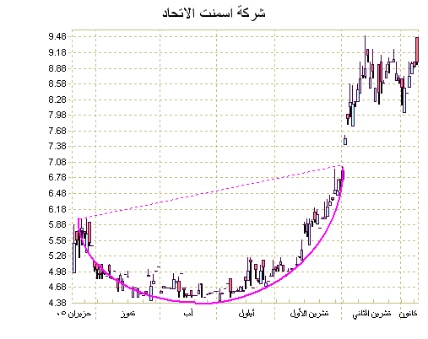

الفجوات (GAPS)
الفجوات تظهر على الرسوم البيانية لاسهم الشركات , على المتداول (المضارب) الانتباه لوجودها ليشارك في الشراء و البيع عند حدوثها .
ما هو المعنى الفني للفجوات ( GAPS ) و انواعها ؟؟؟...
تعريف ( PRICE GAPS ) الفجوة السعرية هي منطقة على الرسم البياني لا يتم التداول عندها فعلى سبيل المثال خلال الاتجاه الصعودي ( UP TREND ) تتشكل الفجوه عندما يكون أقل سعر تم تداوله خلال اليوم فوق اعلى سعر تم تداوله في اليوم السابق تاركا فجوه او منطقه مفتوحه على الرسم البياني لم يتم تعبئتها خلال تداول ذلك اليوم .
وفي حال الاتجاه الهابط (DOWN TREND ) تتشكل الفجوه عندما يكون اعلى سعر تم تداوله خلال اليوم ادنى من اقل سعر تم تداوله في اليوم السابق ..
( UP SIDE GAPS ) الفجوات للاعلى يمكن ان تكون اشارة لقوة السعر للصعود او اشارة للاقتراب من قمة الاسعار كما ان ( DOWN SIDE GAPS ) الفجوات للاسفل يمكن ان تكون اشارة لبداية ضعف على مؤشر السعر او اشارة لاقتراب مستوى الاسعار الى مستويات قابلة للشراء بعد نزول على مؤشر السعر .
يوجد اربع انواع منها وهي :-
- فجوات الانطلاق THE BREAKAWAY GAPS
- الفجوات المستمره THE CONTIUATION GAPS
- الفجوه المنهكه THE EXHAUSTION GAPS
- الفجوه الشائعه THE COMMON GAPS
سنتحدث هنا عن فجوة الانطلاق THE BREAKAWAY GAP
ان حدوث فجوة الانطلاق BREAKAWAY GAP عادة ماينبئ عن بداية حدوث حركة سوق سعريه بعد اكتمال شكل فني ، عندما تكون الفجوه للاعلى فيجب ان تكون اعلى من قيم المقاومه الموجوده على الرسم البياني للسهم واذا كانت الفجوه للاسفل فيجب ان تكون اقل من قيم نقاط الدعم الموجوده على الرسم البياني . ويجب ان نلاحظ ان الفجوه للاعلى يجب ان تكون مصحوبه بحجم تداول للاعلى عند حدوثها ولا يستوجب ذلك عند حدوث الفجوه للاسفل .
امكن تطبيق ذلك على سهم الشركه العقاريه السعوديه .
1- السعر 469 ريال هو حاجز المقاومه الذي لم يستطع المشترون كسره ولمدة اربعة شهور ( حسب الشكل المرفق ).
2- حدثت فجوة الانطلاقBREAKAWAY على سعر 486 ريال يوم 20/10/2005.
مع زيادة في حجم التداول أنبئت عن بداية تشكل اتجاه سعري لاعلى كان على المتداول (المضارب) المشاركه بالشراء في ذلك الوقت .
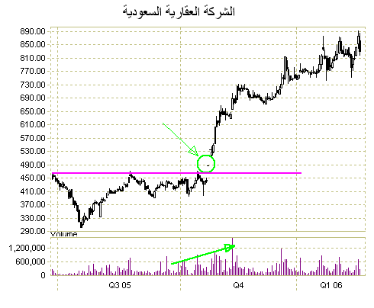

الفجوات المستمره (CONTINUATION GAPS)
الفجوات تظهر على الرسوم البيانية لاسهم الشركات ، على المتداول ( المضارب ) الانتباه لوجودها ليشارك في الشراء والبيع عند حدوثها .

ماهو المعنى الفني للفجوات (GAPS) وانواعها ؟؟
تعريف (PRICE GAPS) الفجوات السعريه؛ هي منطقه على الرسم البياني لايتم التداول عندها فعلى سبيل المثال خلال الاتجاه الصعودي ((UP TREND تتشكل الفجوه عندما يكون اقل سعر تم تداوله خلال اليوم فوق اعلى سعر تم تداوله في اليوم السابق تاركا فجوه او منطقه مفتوحه على الرسم البياني لم يتم تعبئتها خلال تداول ذلك اليوم.
وفي حال الاتجاه الهابط (DOWN TREND) تتشكل الفجوه عندما يكون اعلى سعر تم تداوله خلال اليوم ادنى من اقل سعر تم تداوله في اليوم السابق .
(UP SIDE GAPS) الفجوات للاعلى يمكن ان تكون اشارة لقوه السعر للصعود او اشارة للاقتراب من قمة الاسعار ، كما ان ( DOWN SIDE GAPS)الفجوات للاسفل يمكن ان تكون اشاره لبداية ضعف على مؤشر السعر او اشاره لاقتراب مستوى الاسعار الى مستويات قابله للشراء بعد نزول على مؤشر السعر .
يوجد اربع انواع منها وهي :-
- فجوات الانطلاق THE BREAKAWAY GAPS
- الفجوات المستمره THE CONTIUATION GAPS
- الفجوه المنهكه THE EXHAUSTION GAPS
- الفجوه الشائعه THE COMMON GAPS

سنتحدث هنا عن الفجوات المستمره THE CONTIUATION GAPS
بعد حصول حركة قويه على مؤشر السعر ( للاعلى او للاسفل ) وغالبا بعد الخروج من (فجوة الانطلاق) BREAKAWAY يبقى الاعتقاد السائد بين المتداولين بان الاسعار ستبقى بنفس الاتجاه ولفترة قادمه، ولذلك تحدث قفزة سعريه تشكل فجوه على مؤشر السعر (او سلسلة فجوات). تسمى (THE CONTINUATION GAPS ) الفجوه المستمره . من اهم خصائص هذه الفجوه االسعريه انها تحدث تقريبا في منتصف الطريق (الى القمه او القاع) ، يستطيع المتداول (المضارب) حساب الفرق مابين (BREAKAWAY GAPS) فجوة الانطلاق والفجوة المستمره (CONTINUATION GAPS) يضيف بعدها هذا الفرق العددي ( بالزيادة والنقصان حسب الاتجاه ) الى (CONTINUATION GAPS) الفجوة المستمره ليحصل المتداول (المضارب) على فكرة رائعه كم بقي تقريبا من حركة للسعر على الرسم البياني ويضع اومره بالشراء او البيع بناءا على ماتم حسابه .
امكن تطبيق ذلك على سهم الشركه العقاريه السعوديه .
1- حدثت ( فجوة الانطلاق) BREAKAWAY GAPS عند سعر 486 ريال يوم 20/10/2005تشكل اتجاه سعري للاعلى كان على المتداول (المضارب ) المشاركه في الشراء.
2- ولما كان اتجاه السعر للاعلى بقوة حصلت قفزات سعرية كونت فجوات مستمرة (CONTINUATION GAPS) في يوم 14/11/2005 ويوم 4/1/2006 كان على المتداول (المضارب) التعامل معها بالشراء والبيع بما تم شرحه في الأعلى.
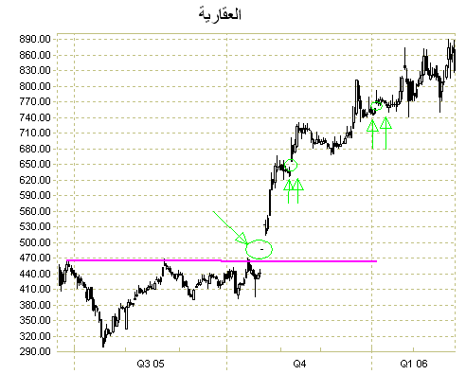

الفجوه المنهكه (EXHAUSTION GAP)
الفجوات تظهر على الرسوم البيانيه لاسهم الشركات ، على المتداول ( المضارب ) الانتباه لوجودها ليشارك في الشراء والبيع عند حدوثها .
ما هو المعنى الفني للفجوات (GAPS ) وأنواعها ؟؟
تعريف (PRICE GAPS) الفجوات السعريه : هي منطقه على الرسم البياني لايتم التداول عندها فعلى سبيل المثال خلال الاتجاه الصعودي (UP TREND) تتشكل الفجوه عندما يكون اقل سعر تم تداوله خلال اليوم فوق اعلى سعر تم تداوله في اليوم السابق تاركا فجوه او منطقه مفتوحه على الرسم البياني لم يتم تعبئتها خلال تداول ذلك اليوم .
وفي حال الاتجاه الهابط (DOWN TREND) تتشكل الفجوه عندما يكون اعلى سعر تم تداوله خلال اليوم ادنى من اقل سعر تم تداوله في اليوم السابق .
(UP SIDE GAPS) الفجوات للاعلى يمكن ان تكون اشاره لقوة السعر للصعود او اشارة للاقتراب من قمة الاسعار ، كما ان (DOWN SIDE GAPS) الفجوات للاسفل يمكن ان تكون اشاره لبداية ضعف على مؤشر السعر او اشارة لاقتراب مستوى الاسعار الى مستويات قابله للشراء بعد نزول على مؤشر السعر.
يوجد اربع انواع منها وهي :-
- فجوات الانطلاق THE BREAKAWAY GAPS
- الفجوات المستمره THE CONTIUATION GAPS
- الفجوه المنهكه THE EXHAUSTION GAPS
- الفجوه الشائعه THE COMMON GAPS
سنتحدث هنا EXHAUSTION GAP ) الفجوه المنهكه )؟؟
بعد اكتمال حركه السعريه على مؤشر السعر ( للاعلى او للاسفل ) وحدوث الفجوات السعريه ،فجوة الانطلاق (BREAKAWAY GAPS) وحدوث قفزات في السعر احدث الفجوة المستمره (CONTISNUATION GAPS) .
وحتى اللحظه مؤشر السعر بنفس الاتجاه والفجوات السعرية تتشكل ، على المتداول ( المضارب) الانتباه الان هل الفجوة التي تظهر مجددا على مؤشر السعر الان هي فجوه مستمره (CONTISNUATION GAPS) ام فجوه سعريه جديده هي الفجوه المنهكه (EXHAUSTION GAPS) وهي الفجوه التي يحدث بعدها تغيير فجائي حاد في اتجاه حركة سعر السهم غير مسبوق.
هذا الانذار الذي يتلقاه المتداول ( المضارب) ومعناه ان الحركة السعرية القويه التي بدات بقوه من فجوة الانطلاق قد شارفت على الانتهاء. على المتداول (المضارب) ان يبقى متحفزا للمشاركه في البيع.
امكن تطبيق ذلك على سهم الشركه العقاريه السعودية في فترة سابقه.
- حدثت فجوه الانطلاق 20/10/2005 .
- حدثت الفجوات المستمره يومي 14/11/2005 و 3/1/2006 .
- الفجوه المنهكه حدثت يوم 26/1/2006 اعلى تداول تم في ذلك اليوم على سعر 875 ريال هبط بعدها مؤشر السعر خلال يومين الى اقل قراءه على مؤشر السعر 740 ريال . هذا التغيير المفاجئ في اتجاه السعر بعد الفجوه المنهكه اعلمت المتداول (المضارب) بقرب حدوث ضعف في حركة صعود سعر السهم.
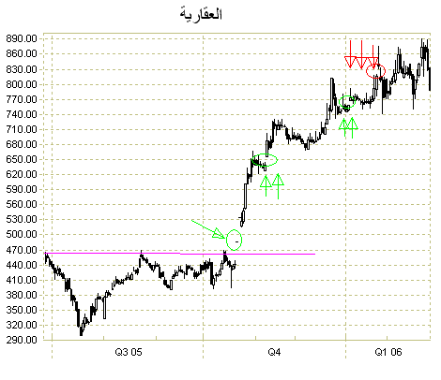

قيعان (V)
هو شكل فني يظهر على الرسومات البيانيه لاسعار الشركات على المتداول (المضارب) الانتباه لوجوده ليشارك في الشراء والبيع .
ما هو الشكل قيعان ( V ) ؟؟
من السهل اكتشاف وجود ( V ) في القاع بعد تشكله وهو من الاسم يظهر بشكل حرف (V) .
يتشكل عادة بعد هبوط حاد مستقيم الاتجاه تستطيع ان تضع هذا الهبوط ضمن اطار.
سعر السهم عند قاع (V) يتشكل عادة في يوم ارتدادي (ONE DAY REVERSAL) وكثيرا ما يحدث فجوه (GAP) في تداول الايام التالية وذلك ينبئ بان الشق الثاني من (V) بدأ يكتمل وعادة ما تكون زاوية الصعود هي نفس زاوية الهبوط .(MIRROR ANGLE) حدوث ذلك ينبئ ان ( TREND ) الاتجاه هو الان صعودي ويمكن للمستثمر (المضارب) الشراء.
امكن تطبيق هذه النظريه بمثاليه على سهم الشركه العربيه الفنية للانشاءات الاماراتية .
اولا : كان الاتجاه في هبوط حتى تاريخ 24/7/2005.
ثانيا : قاع (v) يوم 25/7/2005 وهو اليوم الارتدادي (ONE DAY REVERSAL).
ثالثا : الارتفاع الذي حصل في اليومين التاليين على فجوات (GAPS) كما ان زاوية الهبوط الى حد بعيد هي زاوية الصعود . كان على المتداول (المضارب) ان يشارك في الشراء بقوه في ذلك الوقت .
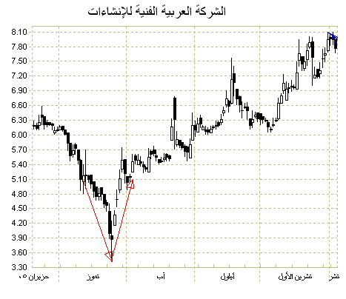

القيعان الثلاثية TRIPLE BOTTOMS
هو شكل فني يتكون على الرسم البياني لاسهم الشركات على المتداول ( المضارب ) اكتشاف وجوده ليشارك في عمليات البيع و الشراء.
ما هو الشكل الفني القيعان الثلاثية ( TRIPLE BOTTOMS ) ؟؟؟
القيعان الثلاثية ( TRIPLE BOTTOMS ) : هو وجود ثلاثة قيعان واضحة و مميزة على الرسم البياني لسعر السهم تستطيع ان ترقمها بوضوح ( 3.2.1 ) . عادة ما تتكون هذه القيعان بعد سوق سلبي ( BEAR MARKET) بدأ مفعوله يتضائل ليتحول الى ايجابي ( BULL MARKET ).
الخط الوهمي الواصل ما بين النقاط ( 3.2.1 ) يشكل خط الدعم و الذي يقوم المشترون بالشراء بقوة عند هذا السعر لاعتقادهم ان الاسعار مناسبة الان للشراء بعد الهبوط السابق و الحاد في السعر.
يكتمل الشكل الفني بعد ان يغلق السعر اعلى من اعلى قمة موجوده بين هذه القيعان.
هذا السعر الذي حدث عنده الاختراق للاعلى ( BREAK OUT ) يعني ان خط المقاومة ( RESISTANCE ) قد اطيح به و ان زمام الامور بيد المشترين الان. ضغط الشراء هذا سيولد مزيد من الارتفاع على مؤشر السعر , على المتداول ( المضارب ) حساب الفرق العددي ما بين اعلى قمة و اقل قاع , يضاف هذا الفرق العددي الى سعر الاختراق ( BREAK OUT ) , و هو مستوى السعر المتوقع الوصول اليه.
امكن تطبيق هذه النظرية بمثالية على سهم اسمنت رأس الخيمة الاماراتية :-
القاع الاول : 3.6 درهم يوم 25/7/2005
القاع الثاني: 3.65 درهم يوم 29/8/2005
القاع الثالث: 3.75 درهم يوم 5/10/2005
اعلى قمة 4.5 يوم 7/9/2005
الفرق العددي 4.5 – 3.6 = 0.9 درهم
حسابيا سيصل سعر السهم الى 0.9 + 4.5 = 5.4 درهم
فعليا وصل سعر السهم الى 5.33 درهم يوم 10/11/2005 .
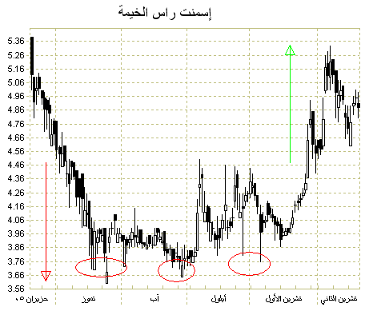

اشباه دوائر ناقصه ( تصاعدية ) Scallops (ascending)
هو نموذج من الاشكال الفنية المتكررة في السوق التصاعدي ( bull market ) على المتداول ( المضارب ) اكتشاف وجوده ليشارك في البيع و الشراء من خلال فهمه لهذا الشكل ليجني منه الربح بنسبة عالية الدقة .
ما هي اشباه دوائر ناقصه ( تصاعدية ) Scallops (ascending)؟؟..
من التسمية نفهم ان الشكل الفني الظاهر بعد تكوينه اقرب للقطع الدائري الناقص و البعض يسميه بشكله حرف ( ل) و كلما زاد ارتفاع هذا الحرف كلما زادت الفائدة العائدة منه . عادة يكون الشكل عريضا في بداية التشكيل . بعد هذا الارتفاع الحاد في السعر تبدأ عملية البيع لجني الربح و يحصل هبوط في مؤشر السعر , يبقى المتداول ( المضارب ) في حيرة هل ستهبط الاسعار اكثر؟ هل الشكل الذي انتهى و تكون هو(scallop )؟ يتحقق فقط من ذلك اذا حصل الاختراق ( break out ) . بمعنى ان الاسعار بدأت ترتفع مجددا مصحوبة بحجم تداول عال ملفت للنظر . عند ذلك يتيقن المتداول ( المضارب ) ان هناك موجة قادمة ترفع سعر هذا السهم و سيصل مستوى السعر الى مستوى جديد وان الشكل الفني في الفترة السابقة كان حرف ( ل ) و قد تأكد الان تشكيله و مفعوله سيبقى ساريا و على المتداول ( المضارب ) المشاركة في الشراء الان .
السؤال الان الى اين سيرتفع السعر ؟؟؟...
نأخذ قراءة اعلى و اقل سعر على الشكل ( ل ) هذا الفرق العددي ( كلما زاد هذا الفرق كلما زاد الارتفاع المتوقع ).نضيفه الى القراءة التي حصل من عندها الاختراق ( break out ) لنحصل على السعر المتوقع الوصول اليه . في حالات كثيرة يتم تشكيل ( ل ) آخر و هكذا .
امكن تطبيق هذه النظرية بمثالية على سهم مصرف قطر الاسلامي في فترة سابقة :-
الشكل ( ل ) باللون الاخضر ( انظر الشكل ).
اصغر قراءة على الشكل الفني يوم 10/5/2005 بقيمة 216.6 ريال
اعلى قراءة على الشكل الفني يوم 30/6/2005 بقيمة 369.9 ريال
ارتفاع الشكل ( ل ) = 369.9 – 216.6 = 153.3 ريال
الاختراق ( break out ) تم يوم 27/7/2005 السعر كان 333 ريال
حسابيا السعر سيرتفع الى = 333 + 153.3 = 486 ريال
فعليا وصل السعر 466 ريال يوم 22/8/2005 .
كان المتداول ( المضارب ) ان يبيع في ذلك المستوى ويراقب السهم مره اخرى لاعادة الشراء .
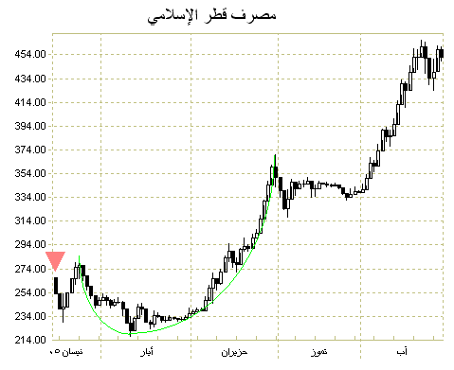

القيعان المزدوجة DOUBLE BOTTOM (REVERSAL)
يطلق عليه نقطتي القاع المزدوجتان ويطلق عليه البعض حرف (W) .هو شكل يظهر على الرسومات البيانيه للاسهم على المتداول (المضارب) الانتباه لوجوده ليشارك في الشراء والبيع بناء على فهمه لهذا الشكل الفني ليحصد نتائج ناجحه عالية الدقه .
ماهو الشكل (REVERSAL) DOUBLE BOTTOM ؟؟
هو شكل ارتدادي (REVERSAL) عادة مايتشكل بعد هبوط في السعر وهو مكون من قاعين .
القاع الاول (FIRST BOTTOM) وهو يمثل اقل سعر على الرسم البياني لسعر السهم في تلك الفترة , ويجب ان يبقى كذلك لنعطي قراءة ادنى سعر في تلك الفترة مسمى هو القاع الاول (FIRST BOTTOM ) وذلك يعني ان السعر قد بدا يتحرك للاعلى وعادة يرتفع السعر عن القاع الاول ( FIRST BOTTOM) بما نسبته من 10% الى 25% يبدا السعر بالتراجع بعد ذلك ليعود ويشكل القاع الثاني(SECOND BOTTOM) . فعليا السعر الذي تراجع عنده مؤشر السعر هو خط المقاومه (RESISTANCE LINE) و الذي لم يستطيع المشترون الاطاحة به في ذلك الوقت .
الشكل الامثل DOUBLE BOTTOM (REVERSL) ان يكون القاع الاول والثاني متماثلين في القيمه ولكن الحال ليس كذلك دائما وباي حال من الاحوال لايجوز ان يكون القاع الثاني ادنى من الاول .
الفترة الزمنيه بين القاع الاول والثاني تتراوح من شهر الى ثلاث شهور . ان ارتفاع السعر والابتعاد عن القاع الثاني يجب ان يؤكده حجم التداول (VOLUME) وضغط شراء متزايد مصاحب لهذا الارتفاع .
حدوث الاختراق (BREAKOUT) ينبئ عن اكتمال الشكل الفنيDOUBLE BOTTOM (REVERSAL) . لحساب السعر المتوقع الوصول اليه ناخذ الفرق العددي للسعرين (اقل سعر عند القاع الاول والسعر الذي حدث عنده الاختراق ) . يضاف ذلك الى السعر الذي حدث عنده الاختراق لنحصل على السعر المتوقع الوصول اليه .
امكن تطبيق هه النظريه بمثالية على سهم شركة الدار العقاريه الاماراتيه
القاع الاول : يوم 25/7/2005 السعر 6.97 درهم (انظر الشكل ).
خط المقاومه : 9،7 درهم 0( انظر الشكل ).
القاع الثاني :يوم 6/10/2005 السعر 7 درهم (انظر الشكل).
تم الاختراق (BREAKOUT) يوم 7/11/ 2005 . (انظر حجم التداول على الشكل ).
الفرق بين سعر الاختراق والقاع الاول = 9.7 – 6.9 =2،8 درهم .
السعر المستهدف حسابيا = 9.7 + 2.8 = 12،5 درهم .
فعليا وصل السعر الى 12.25 يوم 11/12/2005.
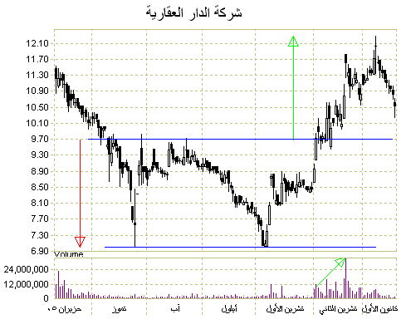

العلم (BULLISH FLAG )
(BULLISH FLAG) العلم – وهو شكل يظهر على الرسم البياني لاسهم الشركات ، على المتداول ( المضارب ) الانتباه لوجوده ويستطيع تحديد وقت الشراء والبيع بنسبه عالية الدقه.
ماهو (BULLISH FLAG) ؟؟
يمثل محطة استراحه بعد صعود حاد في سعر السهم ، وكثير من المحللين يعتبره استراحة منتصف الطريق الى القمه . من الاسم يتذبذب السعر خلال العلم (BULLISH FLAG ). الشكل الامثل للعلم هو المستطيل ، فنيا يعتبر الضلعان الاكبر في هذا العلم خط الدعم والمقاومه (SUPPORT & RESISTANCE). يكون ميل العلم (SLOPE) للاسفل.
يجب ان يحصل التلامس بثلاث نقاط على الاقل على كل من خطي الدعم والمقاومه، يقل حجم التداول (VOLUME) خلال تشكل العلم ويبقى الحال كذلك الى ان يخرج السعر عن التشكيل ويطيح بخط المقاومه (RESISTANCE) مصحوبا بحجم تداول عال غير مسبوق في تلك الفتره ليحدث مايسمى الاختراق (BREAKOUT) ، على المتداول (المضارب) ان يشارك بالشراء في هذا الوقت. لتحديد سعر البيع نحسب ارتفاع سارية العلم (الفرق العددي مابين اعلى نقطه على الساريه وادناها ) يضاف هذا العدد الى السعر الذي حدث عنده تسارع السعر خارج العلم.
امكن تطبيق هذه النظريه بمثاليه على سهم شركة اعمار الاماراتيه:
- حصل صعود حاد في سعر السهم في الاسابيع الثلاث الاولى من شهر 8/2005 .
- اعلى سعرفي تلك الفترة 24،75 درهم في يوم 21/8/2005، وهي تشكل راس الساريه.
- ادنى نقطه على الساريه 18،6 درهم في يوم 6/8/2005.
- ارتفاع الساريه = 24،75- 18،6 = 6،15 درهم .
- تشكل العلم في الفتره 21/8/2005 وحتى يوم 6/9/2005(يتشكل العلم في بضعة ايام وبحد اقصى ثلاث اسابيع).
- ميل العلم للاسفل ( انظر الشكل ).
- حجم التداول قل خلال تشكيل العلم ( انظر الشكل ).
- حدث الاختراق (BREAK OUT ) يوم 7/9/2005 بسعر السهم 23،2 درهم حيث خرج عن خط المقاومه بحجم تداول وصل ذلك اليوم الى 93487848 سهم – وهو السعر الذي كان على المتداول ( المضارب ) الشراء عنده .
- حسابيا سيصل السعر الى = 23،2+6،15 = 29،35 درهم .
فعليا وصل السعر الى 29,10 درهم يوم 18/9/2005 مع هبوط في حجم التداول كان على المتداول ( المضارب) البيع في ذلك المستوى.
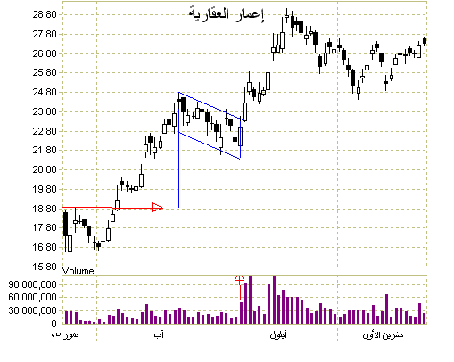

اشباه دوائر ناقصه (متصاعده , مقلوبه) SCALLOPS (ASCENDING AND INVERTED)
هو شكل فني يظهر على الرسومات البيانيه لأسهم الشركات على المستثمر (مضارب) الأنتباه لوجوده ليشارك في البيع أو في الشراء حسب متطلبات هذا الشكل. من التسميه نحن نتكلم عن قطع دائري ناقص له شكل (ل) مقلوب , وكنت قد قد تكلمت عن نوع منه في درس سابق أرجو مشاهدته لمعرفة الفرق بينهما . يتصاعد السعر من خلال سيطرة قوى الطلب (الشراء ) ليصل للقمه ويحدث الدوران لتخرج الأمور عن سيطرتهم ويبدا السعر في الأنخفاض يتشكل خلال الصعود وبداية الهبوط القطع الناقص موضوعنا الذي نتكلم عنه وعادة مايقل حجم التداول في تشكيل الجزء الهابط من الشكل الفني (انظر السهم الأحمر من المثال ) , الطريقه الآمن للتعامل مع مثل هذا الشكل الفني هي كالتالي , أحسب الفرق العددي مابين أعلى قمه وأقل قاع على الشكل الفني , الدخول الآمن (الشراء) عندما يخترق السعر أعلى قمه موجوده على الشكل الفني ويجب أن يصاحب الأختراق هذا حجم تداول عال (انظر السهم الأخضر من المثال ) السعر المتوقع الوصول له اذا ما تحقق ما سبق أضف الفرق العددي لسعر أعلى قمه على الشكل الفني لتحصل على السعر المتوقع أن يرتفع اليه سعر السهم . أمكن تطبيق هذه النظريه في وقت سابق على سهم ثمار (4160) من سوق الأسهم السعودي في وقت سابق .
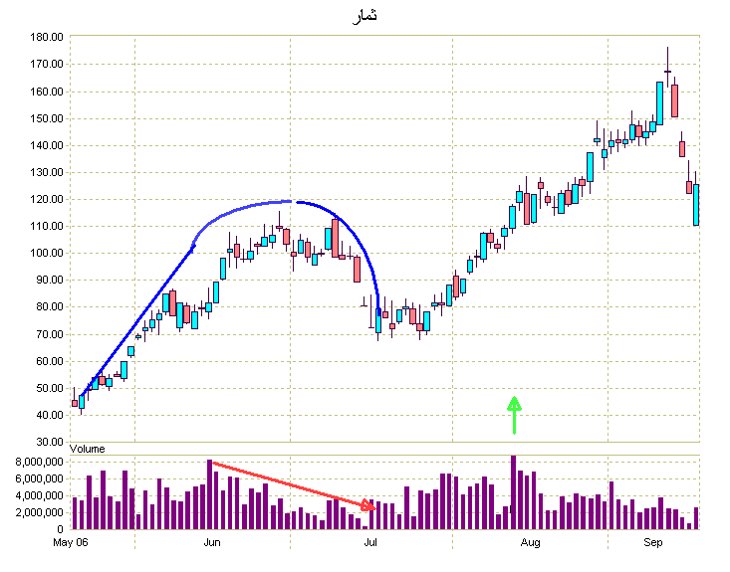
أنابيب سفليه PIPE BOTTOMS
هو شكل فني يظهر على الرسومات البيانيه لأسهم الشركات على المستثمر (مضارب) الأنتباه لوجوده ليشارك في البيع أو في الشراء حسب متطلبات هذا الشكل. من الأسم نحن نتكلم عن شكل يشبه الأنابيب . تظهر شمعتا تداول متتاليتان متساويتان في الشكل والقيمه الى حد كبير وهما طويلتان نسبيا وذلك بعدهبوط واضح في سعر السهم , ظهور الأنبوبتان المذكورتان في الأسفل يعني أن السعر قد وصل الى قاع وأن زمام الأمور قد تخرج عن سيطرة قوى البيع وبداية سيطرة قوى الشراء وهذا اشعار مبكر للمستثمر للدخول في السهم ويأتي التأكيد بالدخول بعد أن يتم اغلاق تداول اليوم الذي يليهما بقيمةأعلى من أعلى قيمه لهما , أمكن تطبيق هذه النظريه على سهم شركة تصنيع (2060) من سوق الأسهم السعودي في وقت سابق . أنظرالصعود الذي طرأ على سعر السهم بعد ظهور الأنبوبتان السفليتانPIPE BOTTOMS .
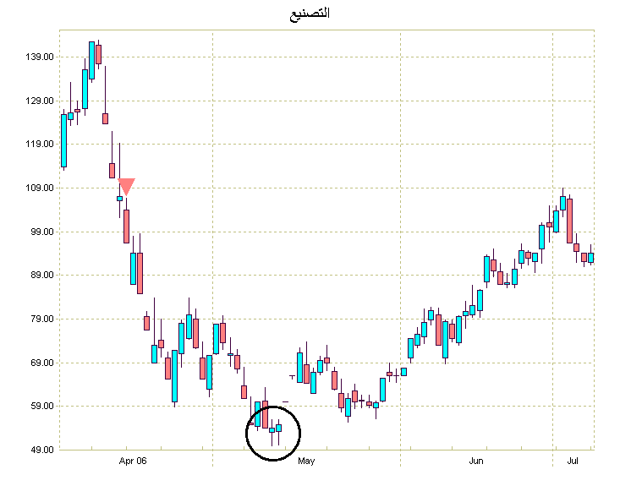

الرأس والكتفين (المقلوب) HEAD-AND-SHOULDERS BOTTOM
هو شكل فني يظهر على الرسم البياني لأسهم الشركات على المتداول ( المضارب )
الأنتباه لوجوده ليشارك في الشراء والبيع .
ماهو الكتفين والرأس ( المقلوب ) ؟
من التسمية يظهر على التشكيل كتف أيسر وأيمن والرأس بوضعيه مقلوبه ، الرأس بمستوى أقل من الكتفين ، كما أن الكتفين شبه متماثلين . الخط الاحمر هو خط المقاومه الذي لم يستطيع السعر تجاوزه لفترة طويله ، عادة مايرتفع السعر بتجاوزه هذا المستوى ليرتفع تقريبا الارتفاع الموجود من هذا الخط الى أسفل الرأس .
أمكن تطبيق هذه النظرية بوقت سابق على سهم شركة أعمار العقارية الأماراتيه في وقت سابق . ( انظر الشكل المرفق).
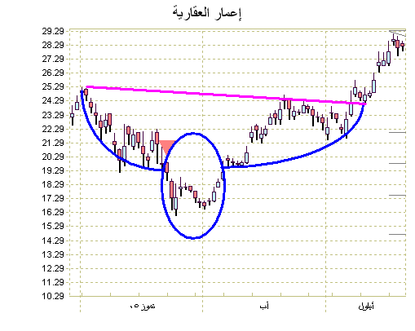

القاعين المزدوجين (آدم وأيف) DOUBLE BOTTOM ADAM&EVE
هو شكل فني يظهر على الرسم البياني لأسهم الشركات على المستثمر (المضارب) اكتشاف وجوده ليشارك في البيع والشراء .
تعرفنا في درس سابق على القاعين المزدوجين بصفة عامه وأقترح على القارئ قراءة ذلك الموضوع قبل مواصلة الدرس الحالي , وحتى نكون اكثر دقه فأشكال هذه القيعان مختلفه وان كانت جميعها في مضمونها تؤدي نفس الغايه والهدف.
سنناقش في هذا الدرس والدروس القادمه أشكال هذه القيعان .
القاعين المزدوجين (آدم وأيف) DOUBLE BOTTOM (ADAM&EVE)
آدم (ADAM) حاد الشكل أقرب لشكل (V) أيف(EVE) شكل دائري ويستغرق التشكيل عادة فترة أطول .
عند اكتمال الشكل وخروج السعر من الشكل الفني فعلى المستثمر المشاركه في الشراء . أمكن تطبيق هذه النظريه على سهم شركة ابوظبي الوطنيه للطاقه في وقت سابق .
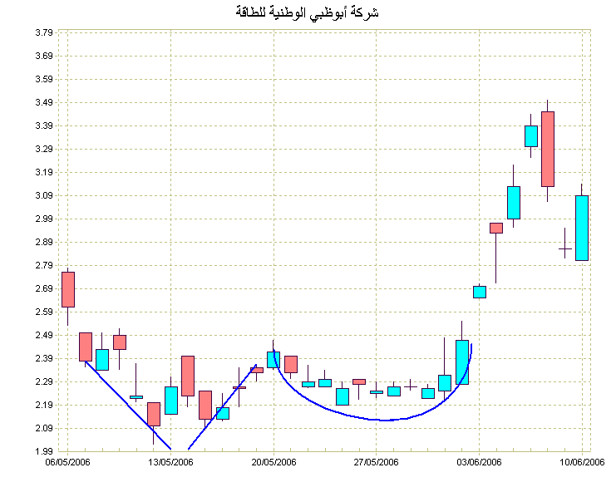

القاعين المزدوجين (آدم وآدم) DOUBLE BOTTOM (ADAM&ADAM)
هو شكل فني يظهر على الرسم البياني لأسهم الشركات على المستثمر (المضارب) اكتشاف وجوده ليشارك في البيع والشراء .
تعرفنا في درس سابق على القاعين المزدوجين بصفة عامه واقترح على القارئ مطالعة ذلك الموضوع قبل مواصلة الدرس الحالي , وحتى نكون أكثر دقه وأحترافيه فأشكال هذه القيعان مختلفه وأن كانت جميعها في مضمونها تؤدي نفس الغاية والهدف , سنناقش في هذا الدرس والدروس القادمه أشكال هذه القيعان .
القاعين المزدوجين (آدم وآدم) DOUBLE BOTTOM (ADAM&ADAM).
آدم (ADAM) حاد الشكل أقرب لشكل (V) عند أكتمال الشكل وخروج السعر من الشكل الفني فعلى المستثمر المشاركه في الشراء . أمكن تطبيق هذه النظريه على سهم شركة الغذائيه (2100) من سوق الأسهم السعودي في وقت سابق (انظر الشكل).
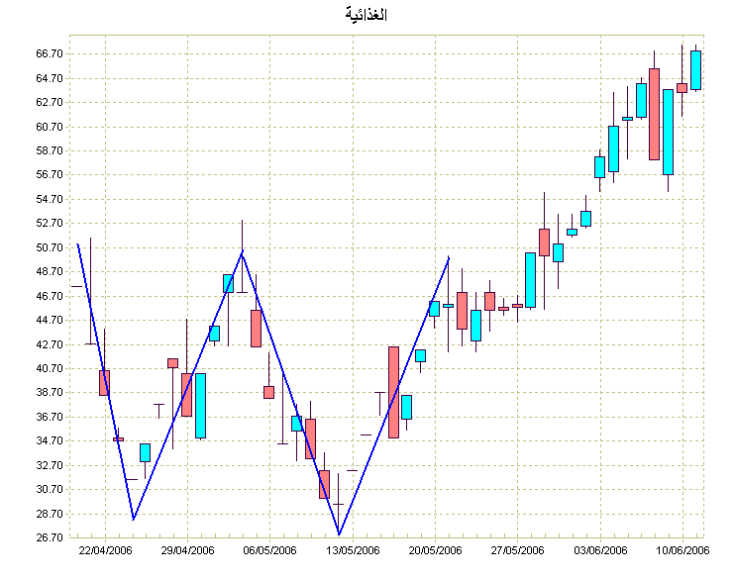

القاعين المزدوجين (ايف & ايف) DOUBLE BOTTOM (EVE & EVE)
هو شكل فني يظهر على الرسم البياني لأسهم الشركات على المستثمر (المضارب) اكتشاف وجوده ليشارك في البيع والشراء .
تعرفنا في درس سابق على القاعين المزدوجين بصفة عامه واقترح على القارئ مطالعة ذلك الموضوع قبل مواصلة الدرس الحالي , وحتى نكون أكثر دقه وأحترافيه فأشكال هذه هذه القيعان مختلفه وان كانت جميعها في مضمونها تؤدي نفس الغاية والهدف , سنناقش في هذا الدرس والدروس القادمه أشكال هذه القيعان .
القاعين المزدوجين (ايف & ايف ) (DOUBLE BOTTOM (EVE & EVE
ايف (EVE) هذا القاع ياخذ الشكل الدائري في اكتماله وفتره زمنيه طويله مقارنه بالأنواع الأخرى .
عند اكتمال الشكل وخروج السعر من الشكل الفني فعلى المستثمر المشاركه في الشراء . أمكن تطبيق هذه النظريه على سهم شركة المراعي (2280) من سوق الأسهم السعودي في وقت سابق (انظر الشكل ).
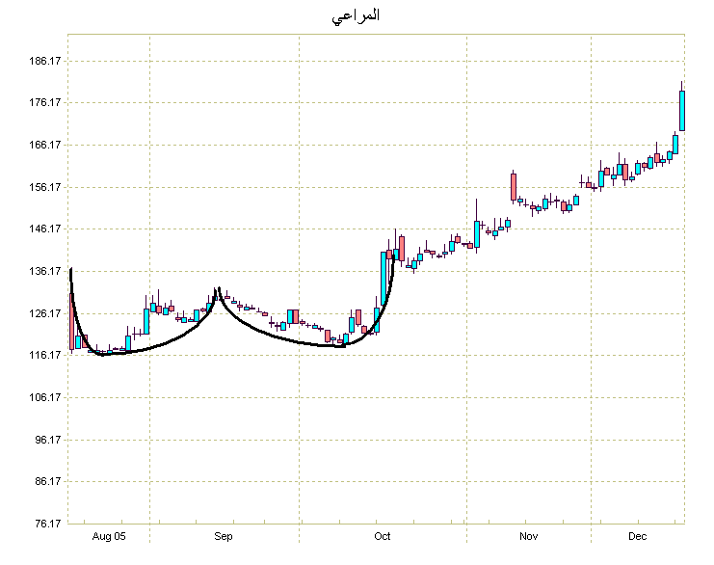

القاعين المزدوجين (ايف &آدم) DOUBLE BOTTOM (EVE & ADAM)
هو شكل فني يظهر على الرسم البياني لأسهم الشركات على المستثمر (المضارب) اكتشاف وجوده ليشارك في البيع والشراء .
تعرفنا في درس سابق على القاعين المزدوجين بصفة عامه واقترح على القارئ مطالعة ذلك الموضوع قبل مواصلة الدرس الحالي , وحتى نكون أكثر دقه وأحترافيه فأشكال هذه هذه القيعان مختلفه وان كانت جميعها في مضمونها تؤدي نفس الغاية والهدف , سنناقش في هذا الدرس والدروس القادمه أشكال هذه القيعان .
القاعين المزدوجين (ايف & آدم) DOUBLE BOTTOM (EVE & ADAM) ايف (EVE) هذا القاع ياخذ الشكل الدائري في اكتماله وفتره زمنيه طويله مقارنه بالأنواع الأخرى .
آدم (ADAM) هذا القاع يأخذ شكل الحرف (V) .
عند اكتمال الشكل وخروج السعر من الشكل الفني فعلى المستثمر المشاركه في الشراء . أمكن تطبيق هذه النظريه في وقت سابق على سهم شركة مشاريع الكويت الأستثماريه لأدارة الأصول من السوق الكويتي . (انظر الشكل ).
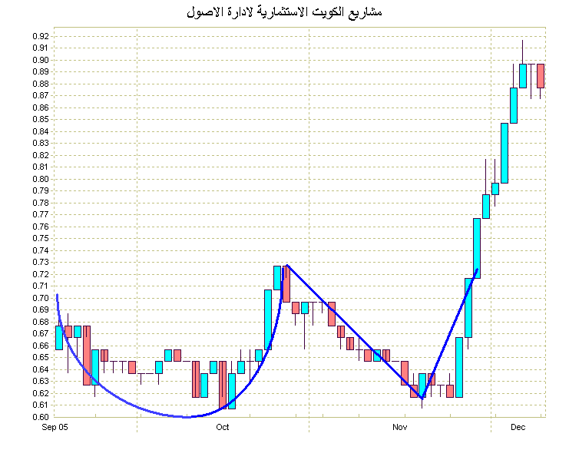

القمه V TOPS - (V) الجزء الأول
هو شكل فني يظهر على الرسومات البيانيه لأسهم الشركات على المستثمر (مضارب) الأنتباه لوجوده ليشارك في البيع أو في الشراء حسب متطلبات هذا الشكل. في درس سابق تكلمت عن القاع V . القمه V تتشكل عادة بعد ارتفاع حاد في سعر السهم (يصنع مع الأفقي زاوية 45 درجه ) يعقبه هبوط حاد بنفس الدرجه ونفس زاوية الميل , ليشكلان حرف القمه V , الذي نتحدث عنه , على المضارب (المستثمر) توقع الهبوط بنفس زاوية الصعود والى نفس مستوى البداية , هذا المستوى يشكل مستوى دعم . اذا تم الأرتفاع عنه , فهناك دوره جديده للصعود , أمكن تطبيق ذلك على سهم الشركه العقاريه (4020) من سوق الأسهم السعودي في وقت سابق .
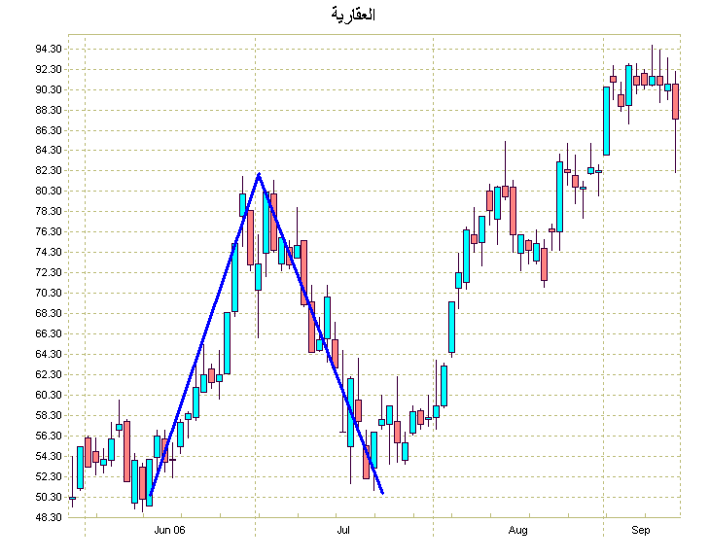

الأسفين السا قط FALLING WEDGE
هو شكل فني يظهر على الرسومات البيانيه لأسهم الشركات على المستثمر (مضارب) الأنتباه لوجوده ليشارك في البيع أو في الشراء حسب متطلبات هذا الشكل. شكل فني يشبه الأسفين بأتجاه هابط عمره الزمني يزيد عن ثلاث أسابيع , فنيا يضيق نطاق التذبذب السعري كلما وصل التداول من الجهه الأضيق لهذا الأسفين , وذلك يعني أن حدة المواجهه ما بين قوتي الشراء والبيع قد اقتربت , الضلع السفلى من هذا الأسفين هي مناطق شراء للمضارب , والضلع الأعلى هي مناطق بيع . في حال حصول الأختراق للأعلى فأن الحركه السعريه المتوقعه تعادل الفرق ما بين النقطتين A&B , وهما يمثلان الفرق العددي ما بين أعلى وأقل قراءه خلال هذا التكوين , أمكن تطبيق هذه النظريه على سهم شركة الزامل للصناعه (2240) من سوق الأسهم السعودي في وقت سابق , والى لقاء آخر مع نظريه وسهم جديد .

RIGHT-ANGLED AND DESCENDING BROADENING FORMATION
هو شكل فني يظهر على الرسومات البيانيه لأسهم الشركات على المستثمر (مضارب) الأنتباه لوجوده ليشارك في البيع أو في الشراء حسب متطلبات هذا الشكل . شكل يشبه الأسفين الضلع الأسفل منه أفقي (يشكل مستوى دعم) , الضلع الأعلى منه مائل (يشكل مستوى مقاومه) , السعر يتحرك ما بين الضلعين , الأختراق قد يحدث لأي من الضلعين وعلى المتداول الأنتباه لذلك , حسابيا عند حدوث الأختراق سيتحرك السعر ارتفاع الشكل AB الى المستوى C. أمكن تطبيق هذه النظريه على سهم شركة معدنيه (2220) من سوق ألأسهم السعودي في وقت سابق .

الروف (ROOF)
هو شكل فني يظهر على الرسومات البيانيه لأسهم الشركات على المستثمر (مضارب) الأنتباه لوجوده ليشارك في البيع أو في الشراء حسب متطلبات هذا الشكل . شكل فني يشبه قمة البيت أو الخيمه , التشكيل الأمثل له أن يكون ضلعاه الجانبيان متماثلان , أن يكون بدون فراغات تذكرمن الداخل , أن يهوى السعر منه على فجوه حسابيا سيهبط السعر ارتفاع الروف الى المستوى c (مستوى الشراء), .يشبه تشكيل الرأس والكتفين, كما ذكرت هذا الوصف المثالي لهذا التشكيل والذي تم أكتشافه حديثا , هناك أنواع أخرى منه سنتكلم عنها لاحقا .أمكن تطبيق هذه النظريه على سهم الكابلات (2210) من سوق الأسهم السعودي في وقت سابق .

الروف المقلوب ROOF, INVERTED
هو شكل فني يظهر على الرسومات البيانيه لأسهم الشركات على المستثمر (مضارب) الأنتباه لوجوده ليشارك في البيع أو في الشراء حسب متطلبات هذا الشكل .هو نفس الشكل الفني الروف الذي شرحته في درس سابق ولكنه بوضع مقلوب , جانباه يشكلان دعما (لون أخضر ) وقاعدته تشكل مقاومه (لون أحمر) , عند اختراق هذه المقاومه للأعلى هي لحظة الشراء بالنسبه للمتداول , حسابيا سيرتفع سعر هذا السهم ارتفاع هذا الروف المقلوب على الأقل . أمكن تطبيق هذه النظريه على سهم شركة أسمنت القصيم (3040) من سوق الأسهم السعودي في وقت سابق .

SHARK-32
هو شكل فني يظهر على الرسومات البيانيه لأسهم الشركات على المتداول (مضارب) الأنتباه لوجوده ليشارك في البيع أو في الشراء حسب متطلبات هذا الشكل, أمكن تطبيق هذه النظريه على سهم الكابلات (2210) من سوق الأسهم السعودي في وقت سابق .
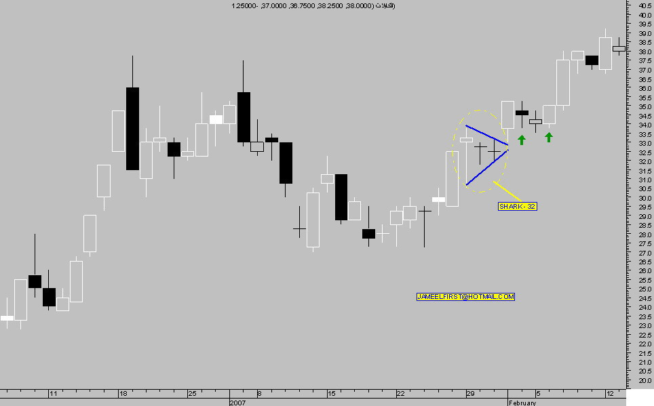

الأوديه الثلاثه المتصاعده THREE RISING VALLEYS
هو شكل فني يظهر على الرسومات البيانيه لأسهم الشركات على المستثمر (مضارب) الأنتباه لوجوده ليشارك في البيع أو في الشراء حسب متطلبات هذا الشكل. وعادة ما يتكون هذا الشكل في السوق الصاعد , لتكوينه يتطلب وجود ثلاث أوديه , قيم القاع الأول أقل من الثاني أقل من الثالث , يكتمل وجود الشكل عندما يتجاوز السعر أعلى قيمة موجوده على القاع الثالث , ويمكن حسابيا توقع الأرتفاع القادم وذلك باحتساب الفرق العددي ما بين أعلى قمه موجوده على الشكل وأدنى قاع, نضيف هذا الرقم الى المستوى الذي تم تجاوزه , لنحصل على صورة حسابيه عن المدى الذي يمكن للسعر أن يصل اليه , أمكن تطبيق هذه النظريه على سهم شركة نماء (2210) من سوق الأسهم السعودي في وقت سابق ,
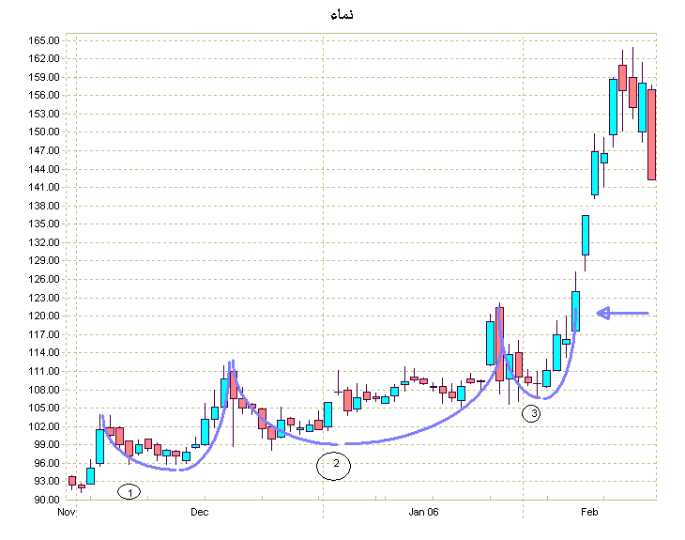

الذيول , المسامير( التفاؤليه) TAILS, SPIKES (BULLISH)
هو شكل فني يظهر على الرسومات البيانيه لأسهم الشركات على المستثمر (مضارب) الأنتباه لوجوده ليشارك في البيع أو في الشراء حسب متطلبات هذا الشكل. من عنوان الموضوع نفهم أن هناك شكل فني ظهر على الرسم البياني يشبه الذيل أو المسمار وهو شكل تفاؤلي يوحي بأرتفاع متوقع قادم عند حدوثه , بعد أنخفاض ملحوظ لسعر السهم ووصوله للقاع , تظهر عند القاع شمعة تداول طويله غير مسبوقة الشكل في طولها , لها ارتفاع ملحوظ ولكن سعر الأغلاق عند سعر الأفتتاح أوأعلى , نراقب تداول اليوم التالي اذا كانت شمعة التداول أعلى ارتفاعا من الشمعه التي نتكلم عنها , فذلك يعني أن الذيل أو المسمار هو الموجود الآن , وذلك يعني أن دورة صعود في سعر السهم قد بدأت , على المتداول (المضارب) شراء السهم , وينتظر اشارات بيع جديده لبيع السهم. أمكن تطبيق هذه النظريه على سهم الشركه العقاريه السعوديه (4020) من سوق الأسهم السعودي في وقت سابق . انظر شمعة التداول داخل الدائرة الخضراء والتي ظهرت كذيل أو مسمار , أخبرتنا أن سعر السهم الى صعود قادم , حتى أن شمعة التداول التاليه ظهرت على فجوه للأعلى , أكدت أن شمعة اليوم الفائت هي نهاية الهبوط .
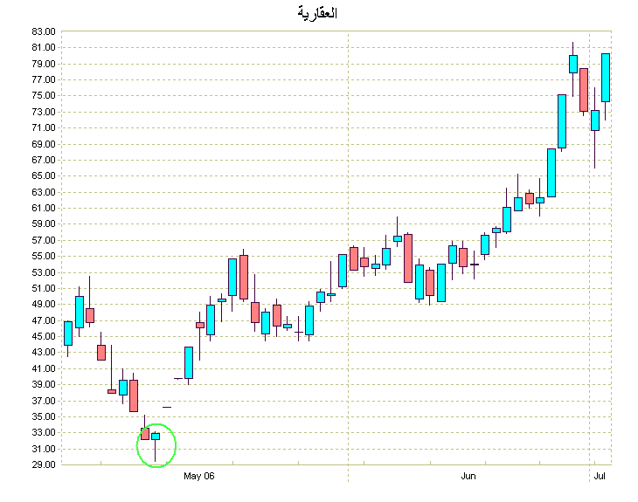

ABC التصحيح البسيط ( SIMPLE ABC CORRECTION )
هو شكل فني يظهر على الرسومات البيانيه لأسهم الشركات على المستثمر (مضارب) الأنتباه لوجوده ليشارك في البيع أو في الشراء حسب متطلبات هذا الشكل. في دروس سابقه تكلمت عن الحركه الصاعده المحسوبه( MEASURED MOVE UP (MMU والحركه الهابطه المحسوبه (MEASURED MOVE DOWN (MMD, وأرجو اعادة مشاهدتهما قبل قراءة هذا الدرس , التصحيح البسيط ABC هو عباره عن (MMD) حركه هابطه محسوبه تتشكل ضمن (MMU) الحركه الصاعده المحسوبه . وبافتراض أن سعر السهم ارتفع في تداوله من المستوى D (أقل سعر) في هذه الفتره الى المستوى E (اعلى سعر ) ويشكل القمه عن تلك الفتره وحصل هبوط للسعر من ذلك المستوى ليتشكل موضوع درسنا الحالي النقاط الثلاث ABC , ويجب مراعاة مايلي لينطبق عليها النظريه , المستوى C يجب أن لايقل عن القاع D , والمستوى B يجب أن لايكون أعلى E وأن حدوث عكس ذلك يعني ان النظريه غير موجوده ولايمكن تطبيقها , على المستثمر رسم خط مستقيم يصل النقطتين EB , اشارة الشراء والدخول الآمن تأتي عندما يخترق السعر هذا الخط . أمكن تطبيق هذه النظريه على سهم شركة الغاز والتصنيع (2080) من سوق الأسهم السعودي في وقت سابق . شاهد الحركتان (MMU) و (ABC(MMD واشارة الشراء التي ظهرت بعد اختراق السعر الخط EB كما يبدو من الشكل المرفق .
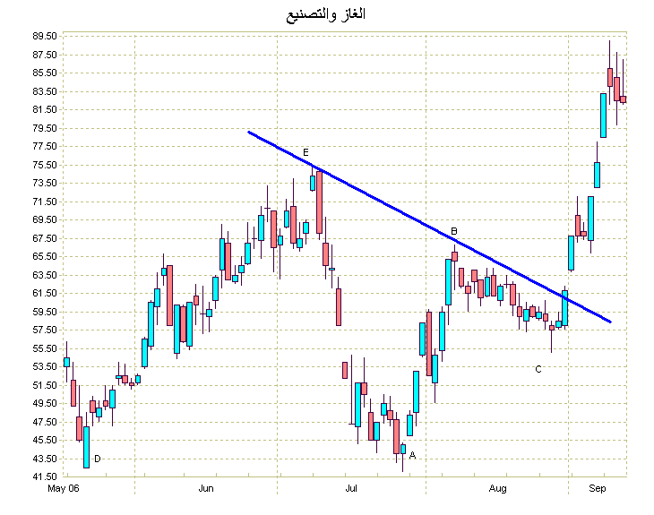

أشباه دوائر ناقصه (هابطه) SCALLOPS , DESCENDING
هو شكل فني يظهر على الرسومات البيانيه لأسهم الشركات على المستثمر (مضارب) الأنتباه لوجوده ليشارك في البيع أو في الشراء حسب متطلبات هذا الشكل. من التسميه نحن نتكلم عن قطع دائري ناقص له شكل (ل) معكوس , وكنت قد تكلمت عن أنواع مختلفه منه في دروس سابقه أرجو مشاهدتها لمعرفة الفرق بينها. بعد جولة من الصعود ووصول السعر لارتفاع ملحوظ (A) وبداية رحلة جني الربح وهبوط السعر وتكون القاع (B) وتشكل شبه الدائره الفني موضوع هذا الدرس الى النقطه (C) , ونقول أن هذا الشكل الفني له قمه أولى (A) وهي أعلى من القمه الثانيه (C) ويوجد بين القمتين شبه الدائره له القاع (B) . الآن هناك احتمالين لحركة السعر على المستثمر أن لايشارك الا بعد تحقق الشرط المطلوب . احسب الفرق العددي بين (A) و (B) . راقب مستوى الأختراق (BREAKOUT), اذا تم الأختراق للأعلى وتجاوز السعر المستوى (C) ذلك يعني أن الأختراق قد تحقق ويمكنك المشاركه بالشراء , فالسعر حسابيا سيصل الى المستوى (D) ويمكن القول أن (D=C+(A-B, سأتكلم عن الأحتمال الآخر للأختراق في درس قادم . أمكن تطبيق هذه النظره على سهم شركة الباحه (4130) من سوق الأسهم السعودي .
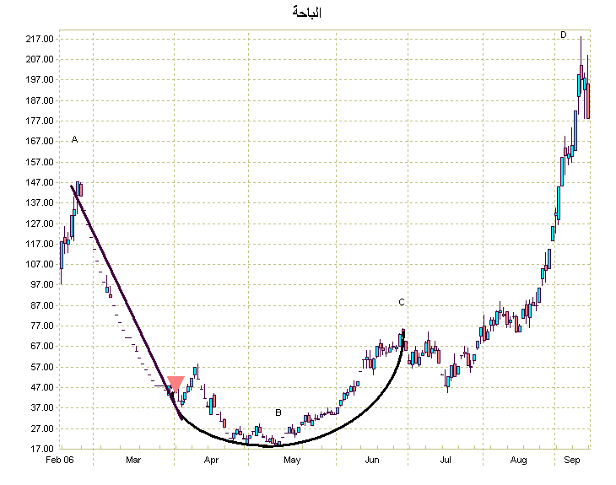

أشباه دوائر ناقصه (هابطه , مقلوبه)SCALLOPS , DESCENDING AND INVERTED
هو شكل فني يظهر على الرسومات البيانيه لأسهم الشركات على المستثمر (مضارب) الأنتباه لوجوده ليشارك في البيع أو في الشراء حسب متطلبات هذا الشكل. من التسميه نحن نتكلم عن قطع دائري ناقص له شكل (ل) مقلوب , وكنت قد تكلمت عن أنواع مختلفه منه في دروس سابقه أرجو مشاهدتها لمعرفة الفرق بينها . يتصاعد السعر من خلال سيطرة قوى الطلب (الشراء ) من النقطه (A) ليصل للقمه (B)ويحدث الدوران لتخرج الأمور عن سيطرتهم ويبدا السعر في الأنخفاض يتشكل خلال الصعود وبداية الهبوط القطع الناقص موضوعنا الذي نتكلم عنه وعادة مايقل حجم التداول في تشكيل الجزء الهابط من الشكل الفني (انظر السهم الأحمر من المثال ) , الطريقه الآمن للتعامل مع مثل هذا الشكل الفني هي كالتالي , أحسب الفرق العددي مابين (B) و(A) على الشكل الفني , على المستثمر الان مراقبة حركة السعر لاسيما أنها الآن تحت سيطرة قوى العرض(البيع) , النقطه (C) وهي نفس مستوى (A) تشكل مفترق طرق لحركة السعر الآن , اذا هبط السعر عن المستوى (C) , فعلى المستثمر توقع مزيد من الهبوط على سعر السهم وانتظاره للشراء على المستوى (D) , ولذلك يمكن القول أن D=C-(B-A) , أمكن تطبيق هذه النظريه على سهم شركة زجاج (2150) من سوق الأسهم السعودي في وقت سابق .
